Murn, T.: Kaj piše na tabli? Ne vidim prebrati!
Škofja Loka : Center slepih in slabovidnih, 2002
ISBN 961-238-130-5
Fizični opis: 39 str., ilustr.; višina 27 cm
Cena brez ddv:15€
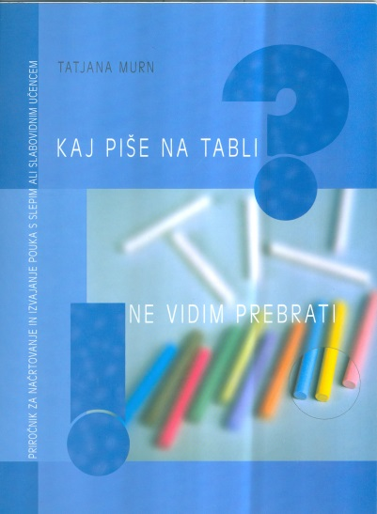
Prosimo izpolnite spodnji obrazec v celoti. Z naročilnico pridete do nas in vam izstavimo račun ter izdamo knjigo. Poštnina se zaračunava po ceniku Pošte.

Količina knjig
Ime in priimek oz. naziv podjetja*
Ulica in hišna številka*
Poštna številka in mesto*
Davčna številka
DDV zavezanec JA NE
Odgovorna oseba (ime in priimek)
Telefon*
E-mail*

